Муниципальное бюджетное дошкольное образовательное учреждение Детский сад №5 «Солнышко»

МАСТЕР – КЛАСС ДЛЯ ПЕДАГОГОВ

«РАЗВИТИЕ МУЗЫКАЛЬНО-ТВОРЧЕСКИХ СПОСОБНОСТЕЙ
ДЕТЕЙ СТАРШЕГО ДОШКОЛЬНОГО ВОЗРАСТА СРЕДСТВАМИ ТЕАТРАЛИЗОВАННОЙ ДЕЯТЕЛЬНОСТИ»

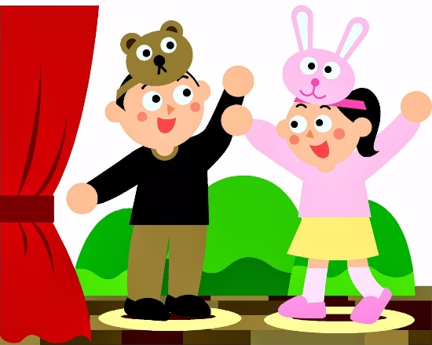
Педагоги, музыканты пришли к мнению о том, что задатки к музыкальной деятельности имеются у каждого. Именно они составляют основу музыкальных способностей. Следует учитывать, что на основе одних и тех же задатков музыкальные способности могут развиться или же не развиться. Здесь многое зависит от окружения ребенка, от условий музыкального обучения и воспитания, повседневной заботы об этом родителей.
Наиболее благоприятного периода для развития музыкальных способностей, чем детство, трудно представить.
Музыкальный руководитель, оценивая способности ребенка, должен иметь в виду, что нельзя делать поспешные выводы на основании только тех знаний и умений, которые проявляет ребенок в данный момент. Необходимо учитывать и то, насколько быстро и легко, по сравнению с другими, он приобрел их.
Специальные или основные музыкальные способности включают в себя: звуковысотный слух, ладовое чувство, чувство ритма. На развитие специальных музыкальных способностей оказывает влияние творческие способности. Под детским музыкальным творчеством понимается способность самовыражения во всех видах музыкальной деятельности, в том числе и в продуктивной - характеризуется такой результативностью, как сочинение мелодий, ритмов, свободным выражением настроения в движении под влиянием музыки, в пантомиме, оркестровкой пьес и т. д.
Творческую способность можно назвать способностью самовыражения, которая строится на признании наличия у детей врожденных задатков, проявляющихся спонтанно в деятельности детей. Источниками творчества во многих случаях считаются жизненные явления, сама музыка, музыкальный опыт, которым овладел ребенок. Необходимо создавать условия для формирования способностей всех детей к музыкальному творчеству.
Развитие творческой активности детей и совершенствование музыкальных способностей средствами театрального искусства. Театральное творчество воспитывает эмоциональную чуткость, способность сопереживания, создает настроение радости и подъема, а так же позволяет решать следующие задачи:
- Формировать представление о театре, как об искусстве.
- Вызывать и развивать интерес к театрально-игровой деятельности, а средствами театрального искусства способствовать развитию творческих способностей детей. Сохраняя непосредственность и живость детского восприятия, деликатно и тактично помогать детям в создании выразительных образов.
- Совершенствовать их музыкальные способности при создании художественного образа, побуждая детей импровизировать с использованием средств выразительности.
- Учить согласовывать свои действия с действиями партнера (слушать не перебивая, говорить, обращаясь к партнеру).
- Сохранять творческий характер театрализованной деятельности, побуждать детей с помощью жестов, мимики, интонации, движений стремиться к созданию целостного образа.
- Развивать двигательное воображение, двигательную импровизацию.
Блок №1
«Игры и упражнения на речевое дыхание. Артикуляционные упражнения. Игры на расширение диапазона голоса»
Задачи:
*развитие речевого аппарата
*развитие правильного речевого дыхания
*расширение диапазона и силы звучания голоса
*развитие умения детей пользоваться интонациями, выражающими разные эмоциональные состояния (грустно, радостно, тревожно, презрительно и т. д.)
- Дыхательная гимнастика
Зарядка для языка.
Жало змеи. Рот открыт, язык выдвинут как можно дальше вперёд, медленно двигается вправо-влево.
Конфетка. Губы сомкнуты, языком за ними помещаем «конфетку» вправо – влево, вверх – вниз, по кругу.
Колокольчик. Рот приоткрыт, губы округлены, язык бьётся о края губ, как язычок звонкого колокольчика.
Уколы. Острым кончиком языка касаться попеременно внутренней стороны левой и правой щеки. Нижняя челюсть неподвижна.
Самый длинный язычок. Высунуть язык как можно дальше и пытаться достать им до носа и подбородка.
- Дыхательные упражнения.
Спокойно и плавно.
Свистит ветер – СССССССС….
Шумят деревья – ШШШШШ…..
Летит пчела – ЖЖЖЖЖЖЖ….
Комар звенит – ЗЗЗЗЗЗЗЗЗ……
Волевая, но сдержанная речь
Работает насос – СССССССС….
Метёт метель – ШШШШШШШШ……
Сверлит дрель – ЗЗЗЗЗЗЗЗЗЗ…..
Эмоционально и в быстром темпе
Кошка сердится – Ф! Ф! Ф!
Пилит пила – С! С! С!
Заводится мотор – Р! Р! Р!
- На расширение диапазона:
Игра «Чудо-лесенка»
Чудо-лесенка
Чудо-лесенкой шагаю, высоту я набираю,
Шаг на горы, шаг на тучи,
А подъем все выше, круче,
Не робею, петь хочу,
Прямо к солнцу я лечу.
Блок №2 «Творческие игры со словом» - чистоговорки, скороговорки, считалки, загадки
Задачи:
*развитие воображения и фантазии детей
*пополнение словарного запаса
*активизации ассоциативного образного мышления
*развитие творческой активности и инициативы детей
*развитие чувства ритма
Чистоговорка «Летний день»
Ут-ут-ут-ут – на лугу цветы цветут.
Ют-ют-ют-ют – птички весело поют,
Ят-ят-ят-ят – злобно комары звенят,
Ит-ит-ит-ит – заяц под кустом сидит.
Игра «Волшебная корзинка» - развивать воображение, пополнять словарный запас, активизировать ассоциативное мышление
Ход игры. Дети сидят в кругу; педагог, держа в руках корзинку, предлагает сложить в корзинку то, что можно встретить в лесу, или в саду, или в воздухе, или в море, или на грядке; то, что летает. Или то, что ползает, и т. д. Дети могут самостоятельно придумать, где искать слова для волшебной корзинки.
Игра «Подскажи словечко» - развивать быстроту реакции, подбирать рифмы к словам.
Я у бабушки Полины много красной съел…(малины)
Не забуду до сих пор очень красный … (помидор)
На закате, как пожар, опускался солнца…(шар)
Был он сказочно-прекрасный и, конечно, ярко ….(красный)
Игра «Ручной мяч» - пополнять словарный запас, развивать быстроту реакции.
Ход игры. Ведущий поочередно бросает каждому ребенку мяч, называя слово. Поймавший должен придумать свое слово:
1.противоположное по значению (день-ночь, горячий-холодный)
2.определение к данному слову (елка-колючая, волк – зубастый)
3.действие (дерево – растет, мальчик – бежит)
Песни – игры Е. Попляновой и Н. Пикулевой
«Эхо» - развивать слуховое внимание
«Слово на ладошке» - развивать умение подбирать рифму
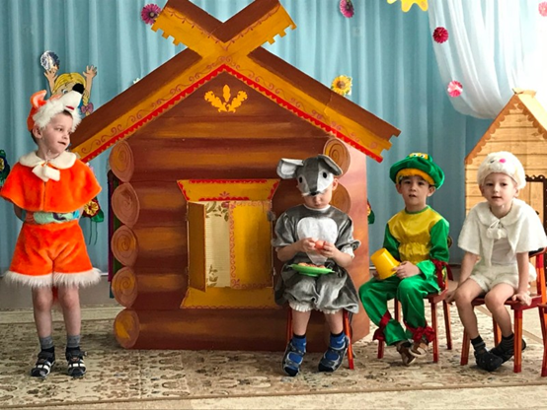
Блок №3 «Театрализованные игры – жесты, упражнения и этюды, музыкально-двигательные импровизации, диалогические потешки, миниатюры, сценки, сказки».
Задачи:
*развитие умения действовать естественно, учить владеть своим телом
*развитие умения проявлять свою индивидуальность и неповторимость
*развитие коммуникабельности, ассоциативного и образного мышления
Жесты.
Иди сюда. Уходи. Согласие. Несогласие. Просьба. Отказ. Плач. Ласка. Приветствие. Благодарность. Негодование.
Игра «Король» (вариант народной игры)
Цель. Развивать действия с воображаемыми предметами, умение действовать согласованно.
Ход игры.
Выбирается с помощью считалки на роль короля ребенок. Остальные дети – работники распределяются на несколько групп (3-4) и договариваются, что они будут делать, на какую работу наниматься. Затем они группами подходят к королю.
Работники: Здравствуй, король!
Король: Здравствуйте!
Работники: Нужны вам работники?
Король: А что вы умеете делать?
Работники: А ты отгадай!
Дети, действуя с воображаемыми предметами, демонстрируют различные профессии: готовят еду, стирают белье, шьют одежду, вышивают, поливают растения и т. п. Король должен отгадать профессию работников. Если он сделает это правильно, то догоняет убегающих детей. Первый пойманный ребенок становится королем.
Игра «Весёлые обезьянки»
Цель. Развивать внимание, наблюдательность, быстроту реакции.
Ход игры. Дети стоят врассыпную — это обезьянки. Лицом к ним — ребенок — посетитель зоопарка, который выполняет различные движения и жесты. « Обезьянки», передразнивая ребенка, точно повторяют все за ним.
Игра «Бабушка Маланья»
Цель: развивать внимание, воображение, находчивость, создавать образы с помощью мимики, жеста, пластики.
Ход игры.
Дети за руки идут по кругу, в центре – водящий. Дети поют потешку и выполняют движения:
У Маланьи у старушки
Жили в маленькой избушки
Семь сыновей все без бровей,
Вот с такими вот глазами,
Вот с такими вот ушами,
Вот с такими вот носами,
Вот с такими вот усами.
Вот с такой головой,
Вот с такой бородой.
Они не ели, они не пили.
На Маланью все глядели –
Делали вот так! (повторяют движения за ведущим)
Песня-игра «Шар»
Цель: развивать внимание, сообразительность, координацию движений
Предлагается спеть на мотив «В лесу родилась елочка» такие слова:
Летит, летит по небу шар,
По небу шар летит.
И знаем мы, что этот шар
До неба долетит.
Далее песня исполняется с жестами:
1.Слово «шар» заменяется жестом
2.Слова «шар» и «летит»
3.Слова «шар», «летит» и «небо»
Музыкально-двигательные импровизации:
Цель: развивать творческое воображение, наблюдательность, учить изменять движения в соответствии с характером музыки.
«После дождя»
1часть музыки – дети, осторожно ступая, ходят вокруг воображаемых луж, стараясь не замочить ног.
2 часть музыки – дети прыгают прямо по лужам.
«Снежинки»
То медленно, то быстрее опускаются на землю снежинки, кружась и искрясь в своем волшебном танце.
«Роботы и звездочки»
Детям предлагается в соответствии со сменой характера музыки передать контрастные образы роботов и звездочек.
Замечательные образцы классической музыки для детей («Карнавал животных» К. Сен-Сенс, «Детский альбом» П. Чайковского, «Детская музыка» - альбом С. Прокофьева, «Альбом для юношества» Р. Шумана) и т. д. можно использовать не только для прослушивания, но и для музыкально-двигательных импровизаций.
Развивая музыкально-творческие способности детей, мы часто обращаемся к драматизации русских народных песен и хороводов, таких как: «Как у наших у ворот», «В деревне было в Ольховке», «На горе-то калина», «Я с комариком плясала», «Ой, вставала я ранешенько», «Земелюшка-чернозем» и т. д.
Уже стали традиционными постановки музыкальных сказок («Красная Шапочка», «Колобок»), сказок-пантомим («Репка на новый лад», «Теремок»), которые выявляют артистические возможности и способности детей, способствуют раскрепощению, дают стимул творческому развитию.
Можно утверждать, что через театрализованную деятельность у детей развивается музыкально-интонационная выразительность и плавность речи, а так же улучшается диалогическая речь; формируется чувство ритма, музыкальный слух, координация движений и пластика; способствует эмоциональной отзывчивости на музыку, ритмичности, выразительности движений, памяти, внимания. А сам процесс движения под музыку приносит детям радость, помогает раскрепоститься, обрести уверенность в себе.



